Детали для создания моделей для задания «Механизмы»
(цвета осей, балок и кирпичиков могут быть отличными от тех,
что представлены на схемах)

Ось, 3-модульная, серая | 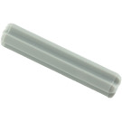 | 2 шт.
Ось, 7-модульная, серая | 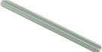 | 2 шт.
Соединительный штифт-полуось, бежевый | 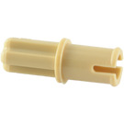 | 10 шт.
Соединительный штифт, рукоятка, серый | 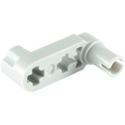 | 1 шт.
Зубчатое колесо, 24 зуба, темно-серое | 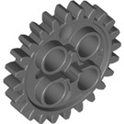 | 2 шт.
Зубчатое колесо, корончатое, 24 зуба, серое | 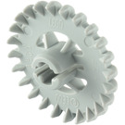 | 2 шт.
Зубчатое колесо, 40 зубьев, серое | 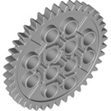 | 2 шт.
Зубчатое колесо, 8 зубьев, темно-серое | 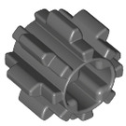 | 2 шт.
Втулка, 1⁄2 модуля, желтая | 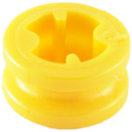 | 8 шт.
Поперечный блок, 2-модульный, желтый | 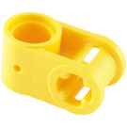 | 1 шт.
Труба, 2-модульная, желтая | 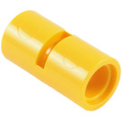 | 1 шт.
Шнур, 40-модульный с шипами, черный | 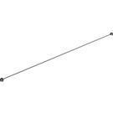 | 2 шт.
Соединительный кирпичик, 1x16, красный | 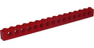 | 6 шт.
Пластина с отверстиями, 2x6, белая | 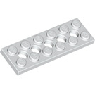 | 2 шт.
Ось, 10-модульная, чёрная | 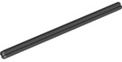 | 2 шт.
Кирпичик, 2x2, чёрный | 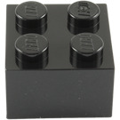 | 4 шт.
Кирпичик, 2x4, лазурно-голубой | 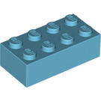 | 8 шт.
Блок зубчатых колес, прозрачный | 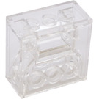 | 1 шт.
Трава, 1x1, ярко-зелёная | 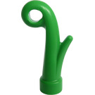 | 1 шт.
Балка с основанием, 2-модульная, черная | 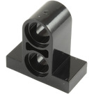 | 2 шт.
Червячное колесо, серое. | 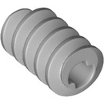 | 1 шт.
Балка с гвоздиками, 1х4, салатовая | 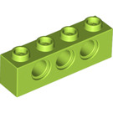 | 4 шт.
Балка с гвоздиками, 1х2, салатовая | 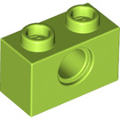 | 4 шт.
Соединительный штифт с фрикционной муфтой, 2 - модульный, черный | 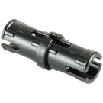 | 8 шт.

